C:\Users\HP\Desktop\CYL.tif

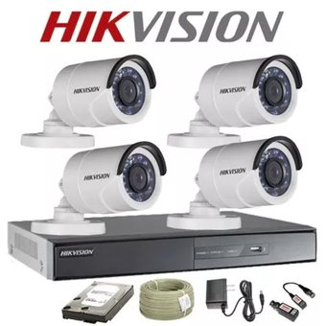

***PRECIO: RD$10,500.00 PRECIO: RD$20,500.00***

***DISCO DURO 500GB DISCO DURO 1TB***

***ES***

***ESTOS PRECIOS NO INCLUYEN INSTALACION***

***C/ QUISQUEYA NO. 74, ESQ. MÁXIMO GÓMEZ, BONAO.***

***TEL. 809-525-8828/ 809-525-581. CEL. 809-449-3738.***